<https://www.youtube.com/watch?v=mBYSUUnMt9M&ab_channel=freeCodeCampEspa%C3%B1ol>

mkdir directori (rmdir directori)

ls

git config --global user.name

git config --global user.email 104316200+josepgh@users.noreply.github.com

git config --global init.defaultBranch main

git config --global core.editor “code --wait” [docs: asociar editores de texto con git]

code . obre la carpeta actual a Visual Estudio Code

|  |
| --- |
| Crea repositori |

**cd** directori

**git init** (crea repositori en la carpeta oculta .git i mostra nom-repositori al prompt. Per esborrar eliminar carpeta)

|  |
| --- |
| **git status** |

**git add** [nom-fitxer el posa a staged area] [. tots els fitxers] (**git rm –cached** nom-fitxer per unstage)

**git commit** obre GitCode per escriure el missatge o [-m “missatge del commit”] escriu directament el missatge

**git log** [--oneline]

|  |
| --- |
| modificar commit |

**git commit** --amend (fer només en local -> remot problemes!) obre l'editor i mostra l'últim commit

No canvia els commits del log

|  |
| --- |
| **desfer l'últim commit** (l'elimina però deixa els fitxers tal com estan en l'àrea de treball) |

**git reset --soft HEAD~1** (soft no canvia els fitxers del directori de treball. Enrere 1 commit)

cal fer un git add .

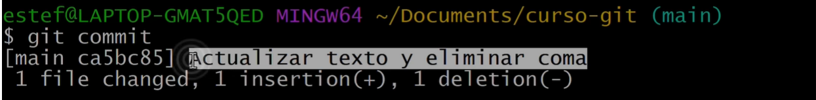

|  |
| --- |
| Branques |

Una branca és una versió de tot el repositori, per poder fer canvis i combinar-los després si cal

**git branch** nom-branca

**git branch** (per veure les branques que hi ha)

**git checkout** nom-branca (per canviar de branca)

git branch (per veure la branca en ús *)

**git checkout** -b nom-branca (crear branca i fer-la en ús d'una sola comanda)

git checkout main (per tornar a la branca main)

git branch -m nom-nou-branca (per canviar nom branques cal estar dins la branca)

git branch -m nom-branca nom-nou-branca (no cal estar dins la branca a canviar)

git branch -d nom-branca (eliminar una branca, cal estar fora de la branca)

|  |
| --- |
| Crear commit en branques |

|  |
| --- |
| git log per a branques |

git checkout nom-branca

git log (especifica la branca dels commits. Sortir amb 'q')

git log --oneline

git log -p (mostra les diferències del fitxer)

|  |
| --- |
| fusionar branques (combinar branques) |

**cal estar a la branca que rebrà la fusió**

git merge nom-branca-a-fusionar

git branch -d branca-fusionada-a-eliminar

|  |
| --- |
| conflictes en merge |

l'status ha canviat a merging

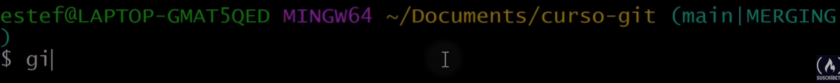

git merge --continue

|  |
| --- |
|  |

|  |  |
| --- | --- |
|  |  |

2:49:20 Crear repositori

3:05:40 configurar el repositori

03:20:05 afegir un arxiu al repositori en GitHub

3:24:25 clonar repositori de GitHub a Git

cd directori-on-es-creara-el-repositori-en-local

git clone cadena-https-del-GitHub

git clone https://github.com/josepgh/practica-1-mariadb.git

3:35:28 crear un commit en un repositori local clonat i enviar-lo a GitHub

git remote -> origin (nom del repositori remot) CREAT A GITHUB!!!! CREAT A GIT ES DIFERENT

git remote -v

3:47:25 Enviar canvis a GitHub

git push origin branca-a-fer-push

3:50:00 configurar https amb un token <<----------------------------------------------------------------------

generar token:

4:04:15 Incorporar canvis al repositori local amb pull (actualitzar el repo local amb el remot)

un cop fet el nou commit a GitHub, a GitBash tenim:

diu que esta actualitzada per que no hem fet el git pull, per tant cal fer:

git pull origin main

|  |
| --- |
|  |

git pull: obté canvis del remot i actualitza el local

git checkout origin/main (canvi a la branca remota per veure els canvis)

git checkout main branca local

un cop vistos els canvis amb el fetch, es poden fusionar en el repositori local amb un pull

git pull origin main

4:19:35 Enviar a GitHub un repositori creat a Git

|  |
| --- |
|  |

1 crear repositori local (encara no és a GitHub)

2 crear repositori remot (no te per que tenir el mateix nom)

git remote -v (sortira res pq el )

git remote add origin https://github.com/nom/nom.git

git remote -v

git fetch (sortirà res pq el remot està buit)

git push origin main (crea nova branca remota a GitHub)

|  |
| --- |
| en GitHub |

1 anar al repositori a bifurcar

|  |
| --- |
|  |

git clone https://github.com/josepgh/proyecto-html.git

code . (obre la carpeta actual a Visual Studio Code

|  |
| --- |
| 4:39:05 |

1 baixar el fork al repo local

2 modificar el projecte en local

3 fer commit

4 git push per enviar la braca main al remot nostre

GitHub ens diu que esta 1 commit abançat amb el projecte original del que hem fet fork

5 obrir pull request

|  |
| --- |
| 4:54:05 |

git push origin nom-branca (crea branca al remot)

|  |
| --- |
| 5:02:50 |

cal mirar si l'original del ha fet commit despres del teu fork

git pull origin main

|  |
| --- |
| 5:07:20 |

És com una llista de coses pendents

